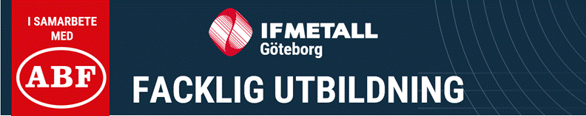



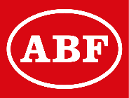

ANMÄLAN:
Sker i första hand genom studieorganisatören på din arbetsplats.
Anmälan kan även ske via e-post till: studiergoteborg@ifmetall.se
ERSÄTTNING:
IF Metall står för måltider, lokal, handledare och material under kursen samt betalar ut ett skattefritt stipendium på 1 112 kr/dag.
1 26 november Mölndal 16 oktober

MÅLGRUPP:
Alla medlemmar.
INNEHÅLL:
Förmågan att bruka orden och språket betyder alltmer i dagens samhälle. Att förstå vad andra människor säger och skriver är nödvändigt. Att själv kunna ge ord åt sina tankar och känslor i tal och skrift är en färdighet som varje människa behöver för att kunna försvara sina rättigheter på arbetsplatsen och i samhället.
Därför behöver vi läsa mer! För vår egen del och för våra barn!

KURSTILLFÄLLE DATUM KURSPLATS SISTA ANSÖKAN
Läs

